实验五

**Python数据采集与存储**

**实验目的**

利用python的lxml,request,csv等模块采集与存储网页数据

**实验内容**

1、python采集豆瓣电影前250名信息

2、将采集的信息存储在csv文件中

**实验步骤和结果**

**[爬虫原理]**

1.网络连接:计算机一次request请求和服务器的response回应,即实现了网络连接.

2.爬虫原理:在实现网络连接的过程中,爬虫做了两件事,

(1)模拟计算机对服务器发起request请求;

(2)接收服务器的response内容并解析,提取所需的信息.

**[爬虫思路分析]**

1.爬取的内容为豆瓣电影TOP250的信息,如图所示

​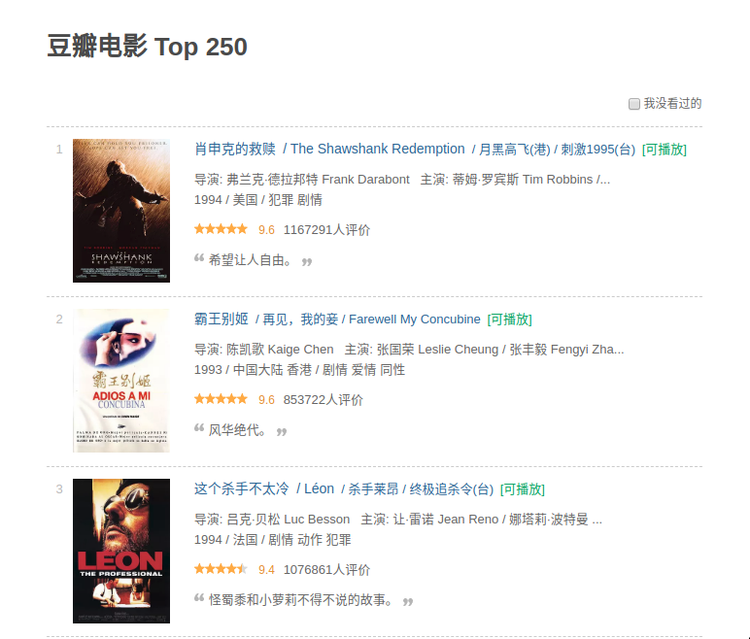​

2.爬取豆瓣电影TOP250信息,通过手动浏览,以下为前4页的网址:

https://movie.douban.com/top250?start=0&filter=

https://movie.douban.com/top250?start=25&filter=

https://movie.douban.com/top250?start=50&filter=

https://movie.douban.com/top250?start=75&filter=

发现,只需要改动start后面的数字就可以构造出10页的网址.

3.需要爬取的信息有:电影名称,导演及主演,电影信息,星级,评价数量,如图所示:

​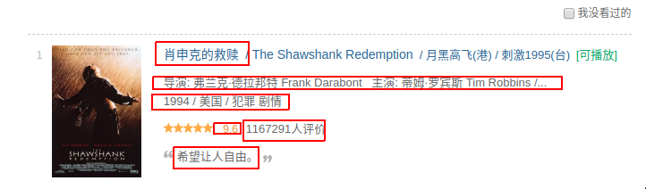​

4.运用Python中的csv库,把爬取的信息保存在本地

**[实验前准备工作]**

1.确保安装爬虫需要的库,包括lxml,requests

如果没有安装,只需要执行如下命令即可安装:

pip install lxml

pip install requests

lxml库是基于libxml2的XML解析库的Python封装,用C语言编写,该库使用Xpath语法解析定位网页数据

request库用于向网页服务器发送请求,从而获得网页的数据

**[实验代码]**

from lxml import etree

import requests

import csv

​

fp = open('/home/jerry/文档/doubanfilm.csv','wt',newline='',encoding='utf-8') #create csv file

writer = csv.writer(fp)

writer.writerow(('name','actor','infomation','date','star','evaluate','introduction'))

urls = ['https://movie.douban.com/top250?start={}&filter='.format(str(i)) for i in range(0,250,25)]

headers = {

'User-Agent':'Mozilla/5.0 (X11; Linux x86_64) AppleWebKit/537.36 (KHTML, like Gecko) Ubuntu Chromium/69.0.3497.81 Chrome/69.0.3497.81 Safari/537.36'

} #act as browser

​

for url in urls:

html = requests.get(url,headers=headers)

selector = etree.HTML(html.text) #catch html text

infos = selector.xpath("//ol[@class='grid_view']/li")

#visit all the urls and get infomation

for info in infos:

name = info.xpath(".//div[@class='item']//div[@class='info']//div[@class='hd']//a/span[1]/text()")

actor = info.xpath(".//div[@class='item']/div[@class='info']/div[@class='bd']/p[1]/text()[1]")

infomation = info.xpath(".//div[@class='item']/div[@class='info']/div[@class='bd']/p[1]/text()[2]")

star = info.xpath(".//div[@class='item']//div[@class='info']//div[@class='bd']//div[@class='star']//span[2]/text()")

evaluate = info.xpath(".//div[@class='item']//div[@class='info']//div[@class='bd']//div[@class='star']//span[4]/text()")

​

#translate list to str & delete useless str

names = ''.join(name)

actors = ''.join(actor).strip().replace("\n","").replace("\xa0","")

infomations = ''.join(infomation).strip().replace("\n","").replace("\xa0","")

stars = ''.join(star)

evaluates = ''.join(evaluate)

print(names,actors,infomations,stars,evaluates)

#write into doubanbook.csv

writer.writerow((names,actors,infomations,stars,evaluates))

fp.close()

​



**[部分实验结果]**

肖申克的救赎 导演: 弗兰克·德拉邦特 Frank Darabont主演: 蒂姆·罗宾斯 Tim Robbins /... 1994/美国/犯罪 剧情 9.6 1167291人评价

霸王别姬 导演: 陈凯歌 Kaige Chen主演: 张国荣 Leslie Cheung / 张丰毅 Fengyi Zha... 1993/中国大陆 香港/剧情 爱情 同性 9.6 853722人评价

这个杀手不太冷 导演: 吕克·贝松 Luc Besson主演: 让·雷诺 Jean Reno / 娜塔莉·波特曼 ... 1994/法国/剧情 动作 犯罪 9.4 1076861人评价

阿甘正传 导演: Robert Zemeckis主演: Tom Hanks / Robin Wright Penn / Gary Sinise 1994/美国/剧情 爱情 9.4 921010人评价

美丽人生 导演: 罗伯托·贝尼尼 Roberto Benigni主演: 罗伯托·贝尼尼 Roberto Beni... 1997/意大利/剧情 喜剧 爱情 战争 9.5 537624人评价

泰坦尼克号 导演: 詹姆斯·卡梅隆 James Cameron主演: 莱昂纳多·迪卡普里奥 Leonardo... 1997/美国/剧情 爱情 灾难 9.3 856888人评价

千与千寻 导演: 宫崎骏 Hayao Miyazaki主演: 柊瑠美 Rumi Hîragi / 入野自由 Miy... 2001/日本/剧情 动画 奇幻 9.3 852939人评价

**[课外拓展-自选]**

1.在上面代码基础上尝试将爬取数据保存到数据库当中;

参考资料:https://blog.csdn.net/ningyingqi/article/details/78762002

2.尝试用scrapy框架爬取当当网计算机类书籍信息,并保存到数据库当中.

参考链接(scrapy中文文档):http://www.scrapyd.cn/doc/179.html